Evidencias (Mientras): Pselnt

Instructor: Carlos Barrientos

Aprendiz: Luis David Garcia

Numero del 1 al 10:

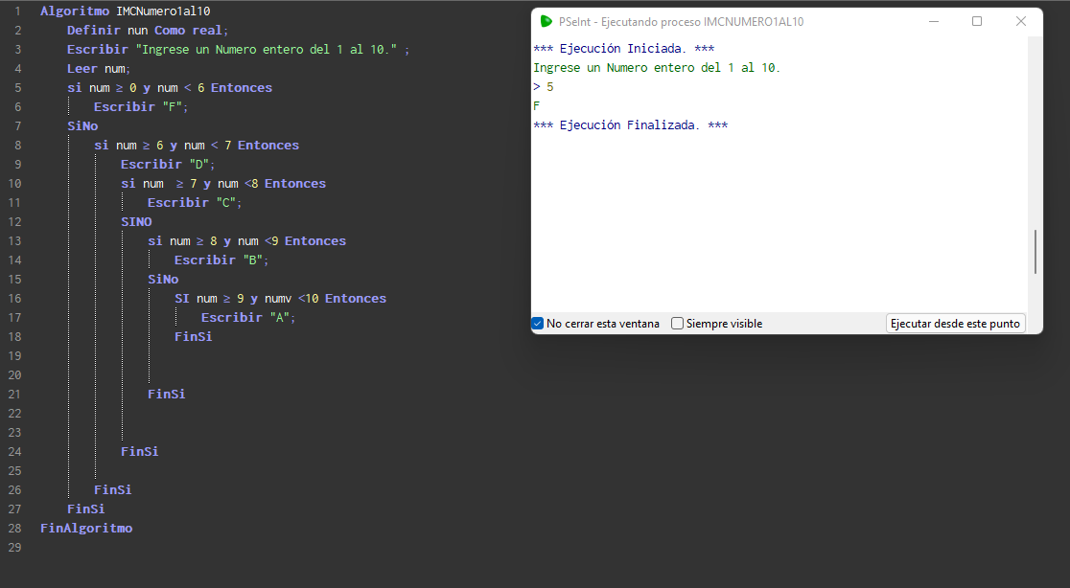

Pesos Dólar:

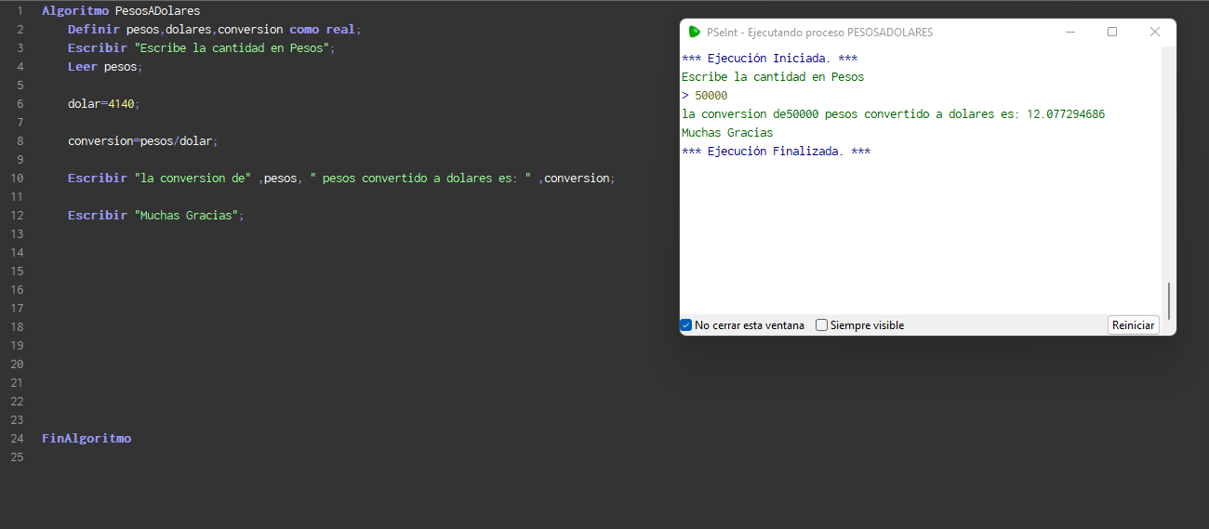

Dividir un numero entero:

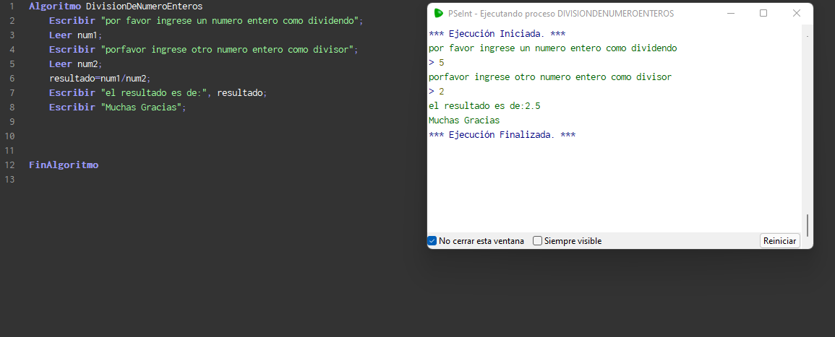

Hora

